编号：2015-

重庆卡福汽车制动转向系统有限公司

设备招标邀请书
(技术要求部分)

二0一五年 月 日

目录

一、招标项目基本信息
1、招标单位
2、招标项目
3、招标方式
4、招标地址
5、投标截止日期
二、投标人需知
1、投标人资格
2、投标保证金
3、报价要求
4、设备技术质量等要求
5、交货期及交付地点
三、其它要求

一、招标项目基本信息
1、招标单位：重庆卡福汽车制动转向系统有限公司。
2、招标项目：多轴钻
序号 | 设备名称 | 规格/型号 | 单位 | 数量 | 备注
1 | 双轴钻或双头钻 |  | 台 | 2
2 | 钻孔通用夹具 |  | 付 | 各1（共2）
3、招标范围：包含两台双轴钻或双头钻及所配夹具的设计、制造、运输、卸货、就位、安装调试、培训、交验、质量保证和售后服务等。凡招标文件中未提及的，但属于招标项目所必须的组成部分，也属供货范围。
4、招标方式：公司内部招标。
5、招标地址：重庆市渝北区鸳鸯镇金开大道长福西路10号。
6、投标截止日期：2015年 月 日17:00。
二、投标人需知
1、投标人资格
1.1、只接受设备生产制造企业的投标。
1.2、投标人必须具备独立法人资格，注册资金不少于人民币500万元整。
1.3、投标人须具有该设备(投标设备)的生产许可证(实行生产许可证制度的设备)、安装许可证(实行安装许可证制度的设备)、配套机电产品的“CCC”证书(实行“CCC”认证的设备)。
1.4、两个以上投标人的法定代表人为同一人的，只允许一个单位参与投标。
2、投标保证金
按招标书商务部分要求执行
3、报价要求
机床和夹具分项报价，报价一律按包含税金、包装、运输、保险、质保期内备品备件及易损件、专用工具等费用的到岸价。
4、设备、夹具技术质量等要求
设备技术质量、包装、运输、安装调试、培训、质保期、售后服务等要求见下：
4.1、设备技术质量要求
4.1.1、用途：用于汽车转向臂类产品钻削φ20～50的通孔(绿色线条表示）。
4.1.2、产品技术条件：
图一、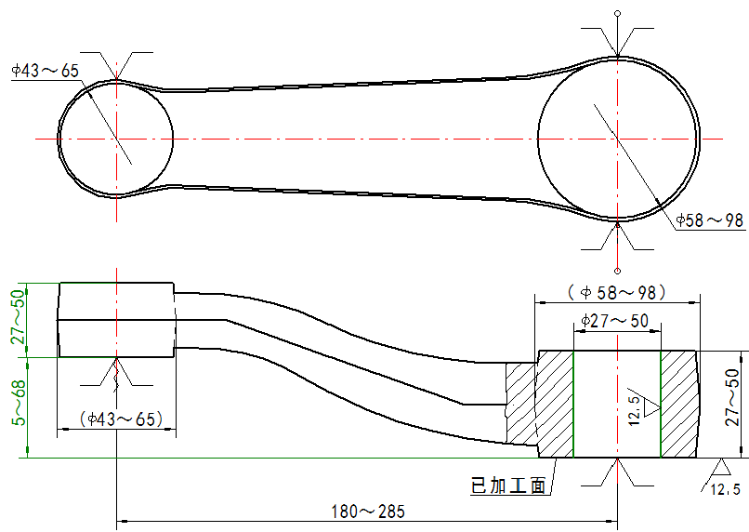
图二、
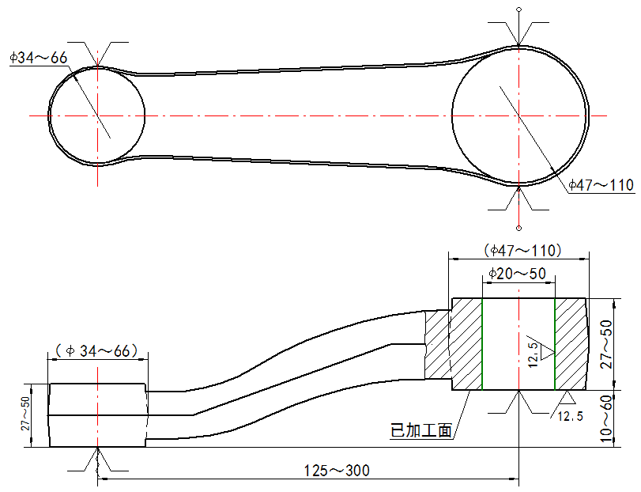
4.1.2.1、工件外形及尺寸范围详见上图；
4.1.2.2、产品材料及硬度：
a) 40Cr HB234～320；
b) 42CrMoV HB285～341。
4.1.2.3、加工部位为实心料,无预留孔。
4.1.3、产品工艺要求：
a) 一次装夹同时加工两件
b) 生产节拍：≤220秒/2件（含上、下工件，清理定位面，定位夹紧、松开）。
*C) 产品最小钻孔直径φ20，最大钻孔直径φ50。每一尺寸的孔只能一个工步完成，即钻头的直径为要求加工产品的孔的尺寸，且钻头的材料为普通高速钢。
d) 设备能力指数cmk≥1.67,检测出口面壁厚差值≤0.3（最大壁厚-最小壁厚），不换刀，不改变切削参数、连续加工50件，记录检测的数据并计算CmK值。
e）稳态加工条件下，出口面壁厚差值≤0.3,工序能力指数cpk≥1.33；
4.1.4、设备技术、质量要求：
a) 设备采用半防护带自动排屑器，铁屑、冷却水不能飞溅到设备外；设备内排屑、排水方便、不能有死角。
b) 设备的操作系统采用日本三菱可编程控制器PLC控制，具有故障讯息显示功能、计数功能、编程功能和权限设置功能。
c) 两轴间距固定，满足4.1.2.1、工件外形及尺寸范围内同时加工两件工件的要求。
d) 主轴传动方式采用齿轮传动,钻头与主轴连接方式为标准锥孔。
e) 设备标配冷却循环系统，冷却液应有收集、过滤装置。
f) 关键液压元件、换向阀、密封元件、主轴轴承等全部采用进口件，电器元件包括熔断器、继电器、开关等均为国内外知名品牌。
g) 机床采用两轴同时进给的方式。
h) 设备防渗漏措施可靠，至少保证三年内无漏水、漏油现象发生，杜绝跑冒滴漏现象。
i) 设备安全防护，保护措施齐备可靠。
j) 设备外观颜色：电脑灰。
k) 设备噪声：≤65dB。
l) 电源：三相，380V，50HZ。
m）设备符合国家相关安全、环保标准。
n）设备操作及维修符合人体工程学，且便于待机观察和测量加工部位。
4.1.5、设备主要技术参数
项目 | 单位 | 参数值
轴数/头数 | 根 | 2
单轴最大钻孔直径 | mm | φ50
最大行程 | mm | 500
主轴端工作台最小距离 | mm | 500
液压泵电机 | KW | 4
主电机功率 | KW | 15
主轴锥孔锥度 |  | 莫氏五号
a) 投标时提供设备总功率。
b) 投标时提供主轴转速和进给量。
c) 投标时提供外形尺寸。
d) 投标时提供整机重量。
e) 投标时提供设备刀具连接尺寸、工作台尺寸、夹具连接尺寸。
4.1.6、设备主要配置
序号 | 项 目 | 制造厂家名称 | 备 注
1 | 控制系统 | 日本三菱
2 | 主轴电机 | 台湾台达变频电机
3 | 主轴轴承 | 日本NSK
4 | 切削液水泵
5 | 自动润滑系统
6 | 液压夹具2付
7 | 主要气动元件 | 台湾亚德客
8 | 验收用刀具一套 |  | φ48+0.6 0通孔
a) 投标时提供设备详细配置清单（分标准配置和非标准配置），包括配置的规格参数、制造商、产地。；
4.1.7、设备主要精度要求
项目 | 单位 | 参数值
工作台面平面度 | mm | ≤0.02
主轴与工作台面垂直度 | mm | ≤0.02
主轴跳动公差 | mm | ≤0.02
主轴定位精度 | mm | 0.025
主轴重复定位精度 | mm | 0.015
4.1.8、设备使用环境要求
a) 电源：380V /50HZ电源波动±10%。
b) 环境温度：0～45°。
c) 环境湿度：≤80%。
d) 其他要求（如防辐射、防电磁干扰、防尘等要求）。
e) 压缩空气压力： 0.4～0.6MPa。
4.1.9、提供设备关键元器件明细（包含名称、规格型号、制造商、产地、报价）。
4.1.10、提供投标人主要外购件明细（包含名称、规格型号、制造商、产地、报价）。
4.2工装夹具要求
（1）两台钻床按以上图一、图二产品各尺寸范围分别配套一副钻孔夹具(为满足以上产品加工，应设计为通用可调式夹具）；夹具应有足够的刚度，钻套采用可换式，应分别提供用于钻削φ27、φ30、φ45、φ48孔径的可换钻套各2组。
（2）夹具的结构方案符合图一、二所示定位、夹紧要求(投标时提供较详细的夹具方案图）。
（3）夹具的设计和制造，其技术要求满足《机床夹具零件及部件技术条件》GB2259-80规定要求，并满足本次招标技术要求。
（4）夹具设计应为刀具的切入切出预留足够的空间，不与刀具、机床主轴发生干涉。
（5）夹具的定位块、钻套等用T10A或更高材料，必须进行淬火处理，淬火后硬度应为HRC58～62，以保证足够的耐磨性，夹具体有孔、槽处应加设堵盖防止切屑落入。
（6）夹具夹紧可靠、不干涉、排屑方便、操作安全方便，动态机构应有到位锁死装置和安全防护装置。
（7）所有表示范围的尺寸都必须在所标范围内可调；夹具的零部件应进行时效、调质处理；主钢板厚度应≥22mm。
（8）夹具采用液压夹紧方式，要求给定夹紧力范围，工件的夹紧部位不允许有明显的压痕,不能引起工件的变形和损伤。
（9）夹具要设计必要的辅助夹紧装置，夹紧过程中不允许用手工扶持，同时需设置对刀基准装置，并设置相应标牌打印相关数据，供调整时使用。
（10）夹具及部件的安装连接要求：夹具的更换应能够快速定位；所有定位、压紧元件等易损件都必须能够在不拆除其他部品的前提下更换，且更换后不必做任何调整即可恢复到原精度，保证产品加工后的精度不变。所有部件连接用的紧固螺钉布置位置易于操作，且留有足够的扳手空间；制造调试过程中定位元件不允许采用打磨的方式保证形位尺寸要求。
（11）在正常的使用频率和良好的保养维护情况下，应保证使用寿命达20万次以上。
（12）夹具非使用面作防锈处理。
（13）应在夹具合适位置用铭牌标注夹具编号。
（14）夹具结构设计总图需经招标方会签认可才能投入制造。
（15）夹具图纸必须与夹具实物状态相吻合，如不吻合，夹具复制时由此造成的损失，将由投标方承担全部责任。
（16）提供刀具、刀片规格、型号，安装尺寸。
4.3、备品备件、易损件、专用工具要求
4.3.1、提供设备终验收合格后运行一年所需的备品备件，按附表3列出详细清单。
4.3.2、按附表3列出设备易损件详细清单。
4.3.3、按附表3列出设备专用工具（含免费提供）详细清单。
4.4、随机提供的标准技术文件
4.4.1、设备操作手册、使用说明书、维修及保养手册（指导书）各三份，电子版各一份。内容含机械结构图、电气原理图、线路图、接线图、气液压原理图。
4.4.2、夹具安装调试说明，使用、操作说明，夹具全套图纸（纸质版两份，电子版为CAD可编辑版本），外购件、备件易损件清单（含项目名称、规格型号、价格、生产厂家）。
4.4.3、设备出厂检测标准、检测记录。
4.4.4、装箱单，合格证明书。
4.4.5、免费提供的易损件、专用工具及备品备件清单。
4.4.6、按卡福的模板提供加工现场使用的：
①设备操作规程；
②设备日常点检项目；
③设备日常维修及保养标准。
4.5、包装、运输要求
4.5.1、设备包装应防潮、防撞、防雨。
4.5.2、设备由中标方负责运输到招标方场地。
4.5.3、因包装和运输不当导致的设备损坏由中标方负责。
4.5.4、招标人如遇到特殊情况需将到货日期推迟，应提前一个月书面通知中标人，中标人应同意。
4.6、安装调试要求
4.6.1、合同签定后，中标方在10个工作日内向招标方提供土建资料，设备平面布置图（含水、电、气布置）。
4.6.2、设备到达招标方场地一周内，中标方进场进行设备安装调试，安装调试所需的技术文件、资料，专用工具、特殊材料、安装人员均由中标方自行负责并对安装调试的结果及安全负责。
4.6.3、招标方负责准备好设备安装环境，如电力需求、电源稳压、水平地基等设备使用环境。
4.7、验收
4.7.1、验收分预验收和终验收两次
4.7.2、预验收在中标方工厂进行，如招标方委托供方预验收时，中标方应对预验收的结果负责，预验收内容：
a) 对设备配置、关键部件进行核实验收。
b) 按招标书设备技术质量要求以及技术协议要求对设备主要精度、技术参数进行逐项检查，并对全部电器、机械装置进行负荷测试。
c) 夹具预验收：结构、功能、定位精度、制造精度、夹紧可靠性等符合招标文件工装夹具要求。
d)中标方按附图所示产品使用所配夹具各加工30件，加工质量、生产节拍值满足招标书要求。
e) 预验收合格或预验收不合格项整改按要求完成且经招标方确认合格，视为预验收合格，双方授权代表签署《预验收报告》。
4.7.3、终验收在招标方工厂进行，全部满足下列条件视为终验收合格：
a) 设备/夹具调试完成后，按节拍连续批量生产30个工作日，加工质量、生产节拍满足招标书要求，设备无异常、无故障。
b) 设备/夹具的各项技术质量要求、技术参数、配置、随机备品备件、附件、技术文件等满足招标书要求。
c) 设备能力指数Cmk≥1.67。
d) 工序能力指数Cpk≥1.33。
4.8、质保期、售后服务
4.8.1、质保期：终验收合格、双方签字之日起整机保修期1年。
4.8.2、设备保修期内免费维修更换损坏的配件，有关费用由中标方承担。
4.8.3、设备实行终身维修服务, 保修期外的有关费用由中标方收取成本费。
4.8.4、设备故障响应时间：市内中标方24小时到达招标方现场进行解决，市外中标方48小时到达招标方现场进行解决。
4.8.5、中标方定期派技术人员对招标方设备使用情况进行回访，检查设备的运行状态，提供一切必要的技术咨询、技术服务及技术培训。
4.9、技术培训
4.8.1、在中标方现场预验收时以及在中标方现场安装调试过程中，中标方免费为招标方培训操作人员、维修、维护人员，保证招标方人员正确熟练操作设备，掌握设备维修及保养。其具体培训内容如下：
a) 设备性能、机械部分解说，控制面板及其操作讲解。
b) 设备实际安全操作及正确的使用方法。
c) 设备日常维护保养，常见故障检测和排除方法。
5、交货期及交付地点
5.1、交付期限:自合同签订后预付款到帐之日起60天（含周末及节假日）内交付。
5.2、交付地点: 重庆卡福汽车制动转向系统有限公司(重庆市渝北区鸳鸯镇金开大道长福西路10号)。
三、其他要求
1、设备制造企业不低于ISO9001质量体系认证。
2、提供设备制造企业生产类似设备或同类设备的业绩：生产年限、生产能力、该设备在重庆地区及西南片区的主要用户名称和地址以及用户满意度调查表。
3、提供汇总报价表和分项报价表(分别见附表1、2)。
4、投标人必须对招标单位提供的技术资料保密，不得转让给第三方，否则将追究泄密者的法律责任。
5、凡来招标单位现场洽谈请先预约时间。
6、联系方式：

6.1、技术商讨联系人：罗容、邵艳利、殷小锋
电话： 023-89053709 传真： 023-89053705 E-mail：cqcaffjs@163.com
6.2、商务洽谈联系人：李军、熊有刚
电话： 023-89053641/3646 传真： E-mail：

重庆卡福汽车制动转向系统有限公司
年 月 日

编制（日期） | 审核（日期） | 会签（日期） | 批准（日期）

附表1、
设备汇总报价表
币种：人民币
序号 | 设备名称 | 规格型号 | 单位 | 数量 | 单价(元) | 总价(元) | 备注
1
2
3
4
…
 | 合计
注：报价一律按包含税金、包装、运输、保险、质保期内备品备件及易损件、专用工具等费用的到岸价

投标人：(单位全称)(盖单位公章)
法定代表人(或委托代理人)：(签名)
日期： 年 月 日

附表2、
设备分项报价表
币种：人民币
序号 | 设备/零部件名称 | 原产地及厂商名称 | 规格型号 | 单位 | 数量 | 单价(元) | 总价(元) | 备注
1
1.1
1.2
…
2
2.1
2.2
…
 | 合计
注：①表中应分项列明设备各部件及部件总成的报价，包含税金、包装、运输、保险等费用；
②报价表包括专用工具、质保期内的备品备件及易损件；
③投标人选用的元器件应为国内外知名品牌；
④招标要求的进口元器件必须按规定采用和填报；
⑤表中的总价、合计金额等应与《设备汇总报价表》一致。

投标人：(单位全称)(盖单位公章)
法定代表人(或委托代理人)：(签名)
日期： 年 月 日

附表3、
质保期满后备件、易损易耗件及专用工具报价清单
币种：人民币
序号 | 设备名称 | 原产地及厂商名称 | 规格及型号 | 单位 | 数量 | 单价(元) | 总价(元) | 备注
注: ①本表所列为投标设备质保期满后所需的备件、易损易耗件及专用工具，投标方应提供优惠供应价格；
②本表所列价格不计入投标总价。

投标人：(单位全称)(盖单位公章)
法定代表人(或委托代理人)：(签名)
日期： 年 月 日

